# Gleichungen 2: Polynomdivision – Erarbeitung

**Die Suche nach ganzzahligen Nullstellen**

Mit dem Satz von Vieta lässt sich ein Polynom vom Grad 2 leicht in Linearfaktoren zerlegen. Bei Polynomen höheren Grades hilft oft nur geschicktes Raten, doch dafür gibt es einen Trick:

Erweitern Sie den Satz von Vieta auf ein Polynom der Form



am Beispiel 

Welche Schritte haben Sie durchgeführt, um die Linearfaktoren zu finden?

Den Koeffizienten a=3 ausklammern, Satz von Vieta

Wie hängen die Zahlen x1 und x2 mit  und  zusammen?

, also  bzw. 

Ein Polynom vom Grad 3 mit ganzzahligen Nullstellen x1, x2 und x3 kann entstanden sein aus



Welcher Zusammenhang besteht zwischen den Zahlen d, a, x1 , x2 und x3?

 bzw. 

Formulieren Sie dies als Trick für das Erraten von Nullstellen:

Suche unter den Teilern der Zahl  nach Nullstellen.

**Aufgabe**

Erraten Sie für jede Gleichung mit dem obigen Trick mindestens eine ganzzahlige Lösung.

1.  
2.  
3.  
4.  

**Die Polynomdivision**

Hat man eine Nullstelle x1 eines Polynoms gefunden, so kann man dieses schreiben als



bzw. 

Die Polynomdivision ist eine Rechentechnik, um das Polynom vom Grad zu finden.

Zur Veranschaulichung dieser Technik erinnern wir uns an die Division ganzer Zahlen. Berechnen Sie schriftlich und vergleichen Sie danach Ihre Rechnung mit der rechts dargestellten Rechnung.

1584 : 12 = 132  
 12  
 38  
 36  
 24  
 24  
 0

   
   
  
   
  
   


Ersetzen Sie nun in der Rechnung rechts alle Zehnerpotenzen durch Potenzen von x und führen Sie die Rechnung analog durch.

   
   
  
   
  
   


Prüfen Sie, ob das erhaltene Polynom vom Grad 2 multipliziert mit dem Linearfaktor  das ursprüngliche Polynom ergibt.



Bei der Durchführung der Polynomdivision ist es ratsam, zur Vermeidung von Fehlern **alle** Potenzen von x aufzuschreiben, damit man stets gleiche Potenzen untereinander schreiben kann.

Beispiel: Schreiben Sie  als .

# Gleichungen 2: Polynomdivision – Aufgaben

1. Führen Sie die Polynomdivision durch.
   1.  = 
   2.  = 
   3.  = 
2. Erraten Sie eine Nullstelle x­1 des Polynoms, und führen Sie dann die Polynomdivision mit  durch. Berechnen Sie danach alle weiteren Nullstellen und stellen Sie das ursprüngliche Polynom in Linearfaktordarstellung dar.
   1.  = 
   2.  = 
   3.  = 
3. Die Funktion f mit  hat fünf Extremstellen. Bestimmen Sie alle. (Auf die hinreichende Bedingung kann verzichtet werden.)



1. Die Polynomdivision kann auch durchgeführt werden, wenn der Divisor einen höheren Grad als 1 hat.   
   **Beispiel:**  

Ergänzen Sie im Heft die Rechenschritte. Achten Sie darauf, immer gleiche Potenzen von x untereinander zu schreiben.

Führen Sie die Polynomdivision durch:

* 1.  = 
  2.  = 

1. Mit Hilfe einer Polynomdivision kann man den Term einer gebrochen-rationalen Funktion, bei dem der Zählergrad höher als der Nennergrad ist, vereinfachen.  
   **Beispiel:** 

Schreiben Sie den linken Bruchterm als Divisionsaufgabe und rechnen Sie die Polynomdivision durch. Da  kein Faktor des Polynoms im Zähler ist, bleibt ein Rest, der schließlich noch durch  dividiert werden muss.

Vereinfachen Sie den Funktionsterm der Funktion f wie im Beispiel. Skizzieren sie damit den Graphen von f. Überlegungen zum Verhalten von f für  bzw. an der Polstelle helfen!

1.  = 

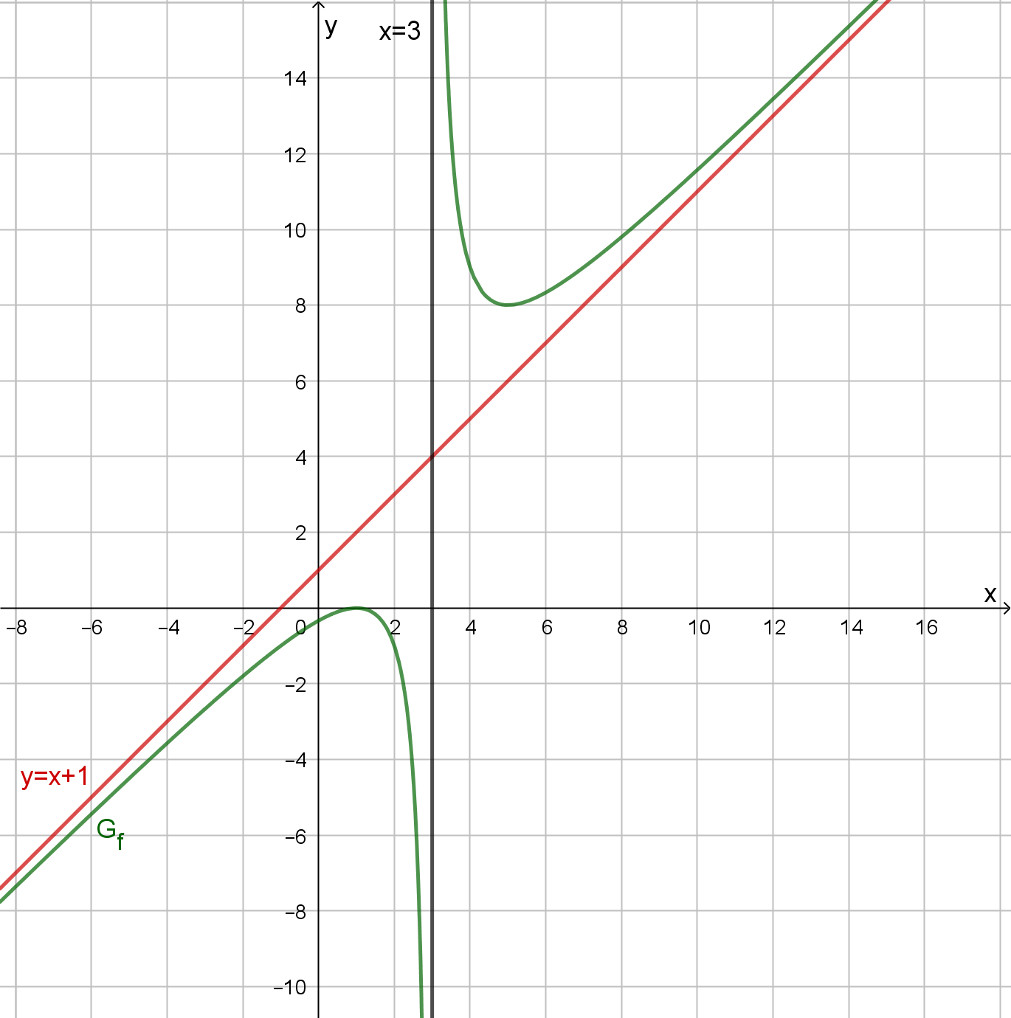

1.  = 

